# Проверяемое задание 2

**Тема 3.2. Конфигурация системы «1С:Предприятие». Средства разработки**

**1С: Конфигуратор. Документы. Принципы работы с модулем объекта и общим модулем**

**Цель работы**

Формирование практических навыков работы с прикладным объектом Документ «1С:Предприятие».

**Порядок выполнения задания**

1. Добавьте Документ ПриходнаяНакладная, документ должен быть доступен в подсистемах УчетМатериалов и Бухгалтерия. Данные для документа указаны в таблице.

|  |  |
| --- | --- |
| Реквизит документа / тип данных | |
| Склад | СправочникСсылка.Склады |
| Реквизиты табличной части Материалы / типы данных | |
| Материал | СправочникСсылка. Номенклатура |
| Количество | Число |
| Цена | Число |
| Сумма | Число |

2. Установите Свойство Значение заполнения – предопределенный элемент справочника Склады – Основной склад.

3. В режиме «1С:Предприятие» создайте Приходная накладная № 1. Проведите документ. Аналогично сформируйте документ Приходная накладная № 2.

4. Создайте форму документа ПриходнаяНакладная.

5. Дважды щелкните на элементе формы Материалы.Количество (в списке событий событие ПриИзменении), система создаст процедуру обработчика события в модуле формы и перейдет на закладку Модуль редактора формы.

6. В модуле формы добавьте текст процедуры МатериалыКоличествоПриИзменении(), представленный на рис. 2:



Рис. 2. Листинг кода

7. В режиме конфигуратор добавьте объект конфигурации Общий модуль и с именем РаботаСДокументами.

8. В Общий модуль добавьте текст, представленный на рис. 3.

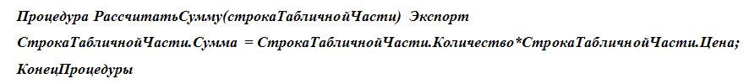

Рис. 3. Листинг кода

9. В модуле формы документа ПриходнаяНакладная в поле КоличествоПриИзменении отредактируйте текст обработчика и введите код, представленный на рис. 4:

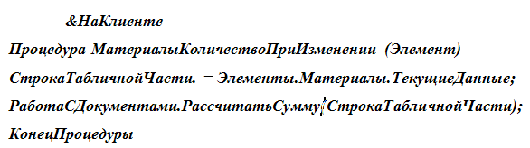

Рис. 4. Листинг кода

10. Аналогично для поля табличной части МатериалыЦена добавьте обработчик события ПриИзменении и повторите в нем вызов процедуры РассчитатьСумму из общего модуля.

**11. З**апустите режим «**1С:Предприятие»** и проверьте работоспособность процедуры.

12. Добавьте в конфигурацию документ ОказаниеУслуги, документ должен быть доступен в подсистемах ОказаниеУслуг и Бухгалтерия.

Данные для документа указаны в таблице.

|  |  |
| --- | --- |
| Реквизит документа / тип данных | |
| Склад | СправочникСсылка.Склады |
| Клиент | СправочникСсылка.Клиенты |
| Мастер | СправочникСсылка.Сотрудники |
| Реквизиты табличной части ПереченьНоменклатуры / типы данных | |
| Номенклатура | СправочникСсылка. Номенклатура |
| Количество | Число |
| Цена | Число |
| Сумма | Число |

13. В режиме «1С:Предприятие» заполните документ ОказаниеУслуги № 1. Проверьте работоспособность процедуры.

**Рекомендации по выполнению задания**

1. Продолжайте работать с информационной базой из проверяемого задания 1.

2. Выполните задание в соответствии с предлагаемым порядком.

3. Выгрузите информационную базу и прикрепите в курсе, имя файла должно быть следующее: Фамилия_Задание2_ 1Cv8.dt.